贷款导流落地页需求

1. 业务背景：
   1. 因助贷平台导流主要通过短信发送的链接落地页域名需为备案主体为拉卡拉的网页，需增加一个落地页用于跳转至合作方页面

# 需求内容：

1. 前端页面：

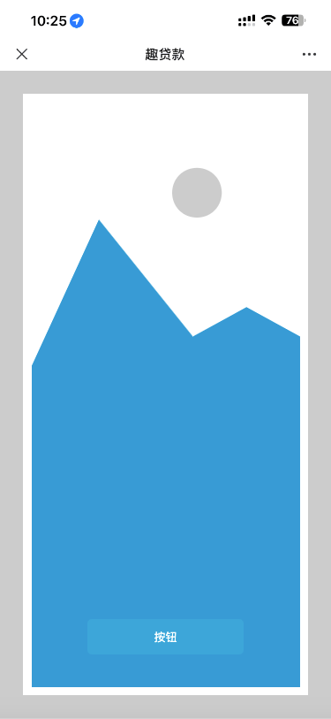

由一张背景图构成，背景图在广告管理中上传并配置，背景图下四分之一部分可点击跳转；

在业务发布时定义按钮跳转的产品链接；

每次点击按钮跳转，根据所配置的链接，对应产生api数据进行记录，如配置的链接为非api模式，则无记录。

该页面停留域名为gocard.lakala.com。

点击跳转时，弹出toast，3秒时间，文案：您正在跳转至第三方网站

1. 控台：

**内容管理-广告管理**

新建、修改广告时，增加按钮文案字段，增加贷款导流背景图尺寸：375*728提示。

页面中所有素材均替换为广告

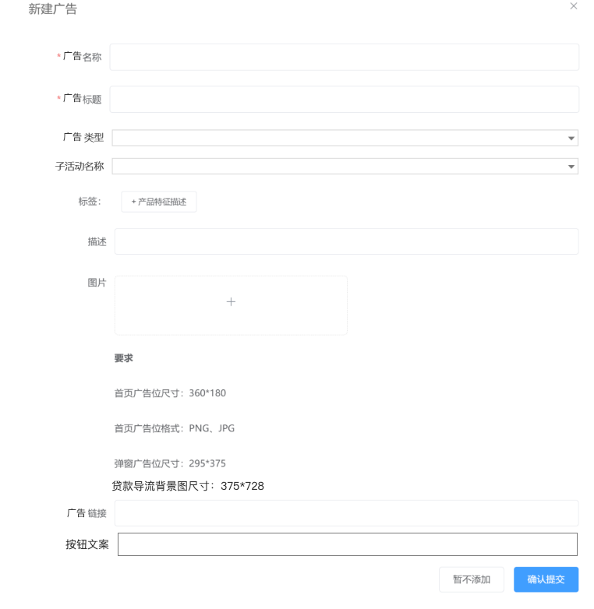

查询结果中素材名称字段修改为广告名称

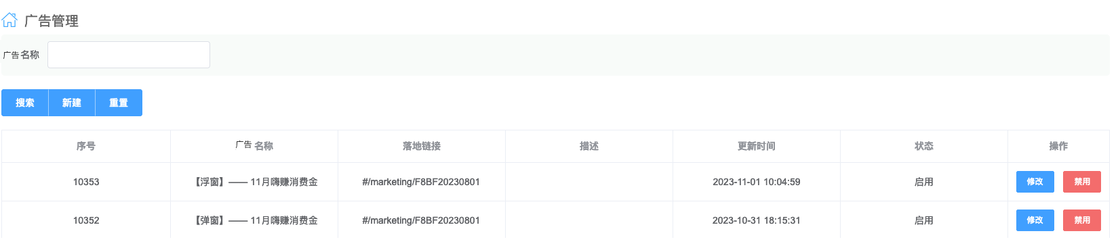

**新增-发布管理-广告导流**

查询条件为：产品类型、产品名称、发布渠道，素材名称，是否上架



查询结果为：

序号，发布渠道，产品类型，产品名称，链接名称，上架状态，广告名称，链接，操作

操作栏按钮为上架/下架，修改

|  |  |  |  |  |  |  |  |  |
| --- | --- | --- | --- | --- | --- | --- | --- | --- |
| 发布编码 | 发布渠道 | 产品类型 | 产品名称 | 链接名称 | 上架状态 | 广告名称 | 链接 | 操作 |
|  |  |  |  |  |  |  |  |  |

发布完成即生成永久有效链接，链接域名为lakala.com，链接可再拼接场景标识参数，场景标识参数需就在api数据查询中。可进行上下架操作，点击已下架的短链，页面中按钮置为灰色，点击不进行跳转

新建修改：

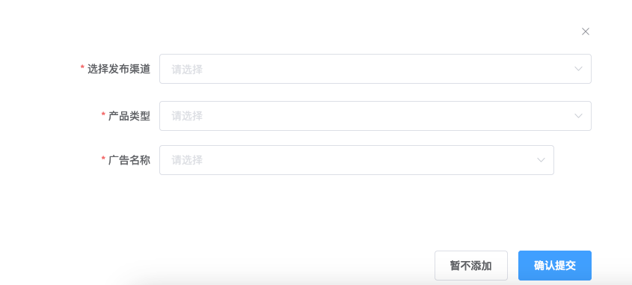

下拉选择产品类型时，当前仅支持贷款

可配置发布渠道（支持多选）、产品类型、广告名称

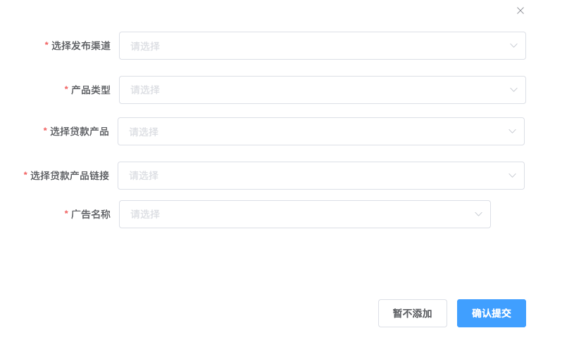

选择产品类型后，根据类型，可选择产品名称、产品链接